**МИНИСТЕРСТВО НАУКИ И ВЫСШЕГО ОБРАЗОВАНИЯ РОССИЙСКОЙ ФЕДЕРАЦИИ**

**Федеральное государственное бюджетное образовательное учреждение высшего образования**

**«Московский политехнический университет»**

|  |  |
| --- | --- |
|  |  |
|  |  |

ОТЧЕТ:  
**«Лабораторная работа №3».**

По дисциплине:   
**«Программная инженерия»**

**Выполнил:** Архипов А. И.

**Проверил:** Будылина Е. А.

Москва, 2020

Тема: Анализ существующих подобных программных продуктов

Цель: изучение интерфейсных и функциональных возможностей прикладной программы экономической тематики из числа предлагаемых на рынке программного обеспечения.

Выполнение задания:

1. Облачная платформа **Kenesto** для хранения, обмена и просмотра конструкторской документации, а также управления документооборотом внутри конструкторского бюро предприятия.
2. Kenesto, 2020 года выпуска, фирма **Kenesto® Corporation**, веб-сайт [www.kenesto.com](http://www.kenesto.com/)
3. Управление документооборотом конструкторского предприятия, контроль версии документов, просмотр 2D и 3D данных, управление правами доступа, квотами; синхронизация с удаленным хранилищем, облачное хранение документов. Управление проектами, задачами.
4. Для работы с ПП требуется **ОС Windows 10** и браузер **Google Chrome** для взаимодействия с веб-интерфейсом. Минимальные системные требования: **Процессор с частотой 1 гигагерц, 2 ГБ ОЗУ, 64 ГБ на ЖД, Дисплей 800x600.**
5. Интерфейс ПП:

После установки, пользователю предлагается выбрать модули, которые он хочет использовать при работе с Kenesto.

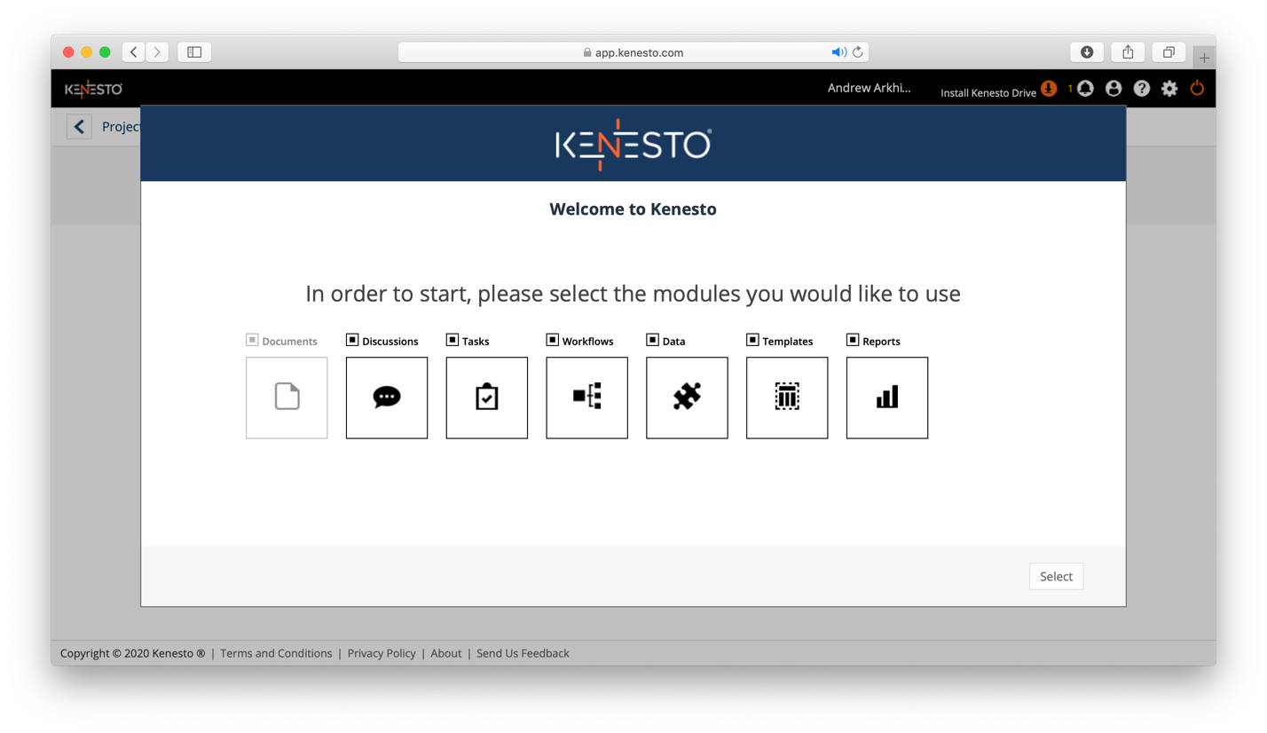

Рис. 1. Окошко приветствия Kenesto

По-умолчанию он попадает в **панель управления** (**Dashboard**).

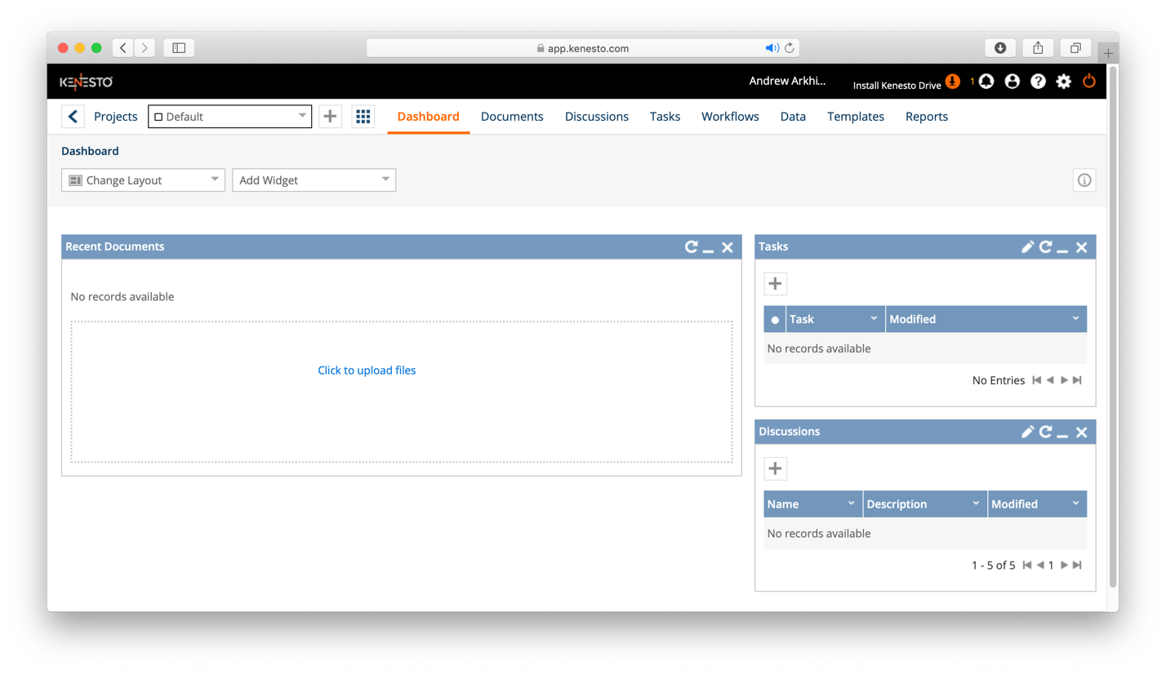

Рис. 2. Панель управления

В глаза пользователя бросается ссылка «**Click to upload files**», при нажатии на которую будет предложено загрузить Ваш первый конструкторский документ. В качестве документа я выбрал модель цилиндрического редуктора, разработанного в **САПР КОМПАС 3D**

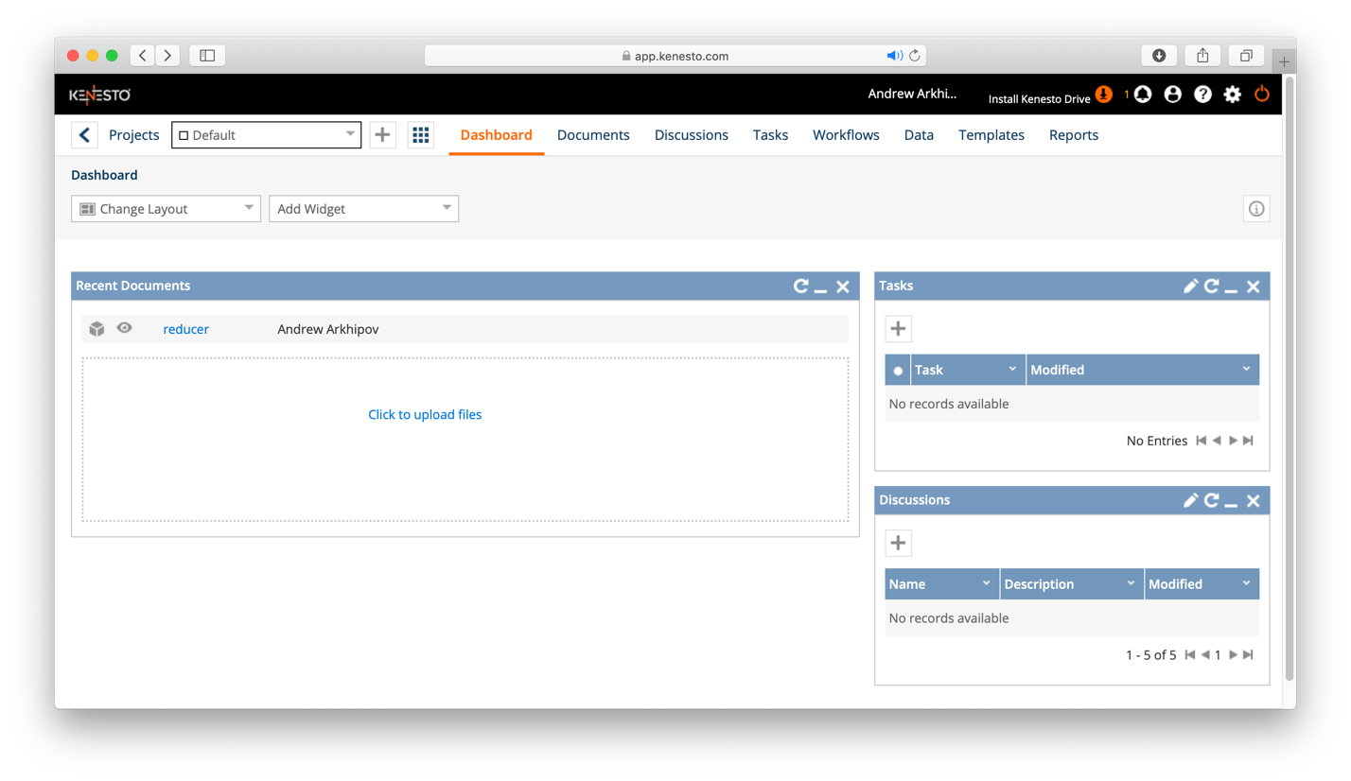

Рис. 3. Панель управления

Загруженную электронную модель можно сразу же посмотреть в браузере, однако сделать это не получилось по неустановленным причинам.

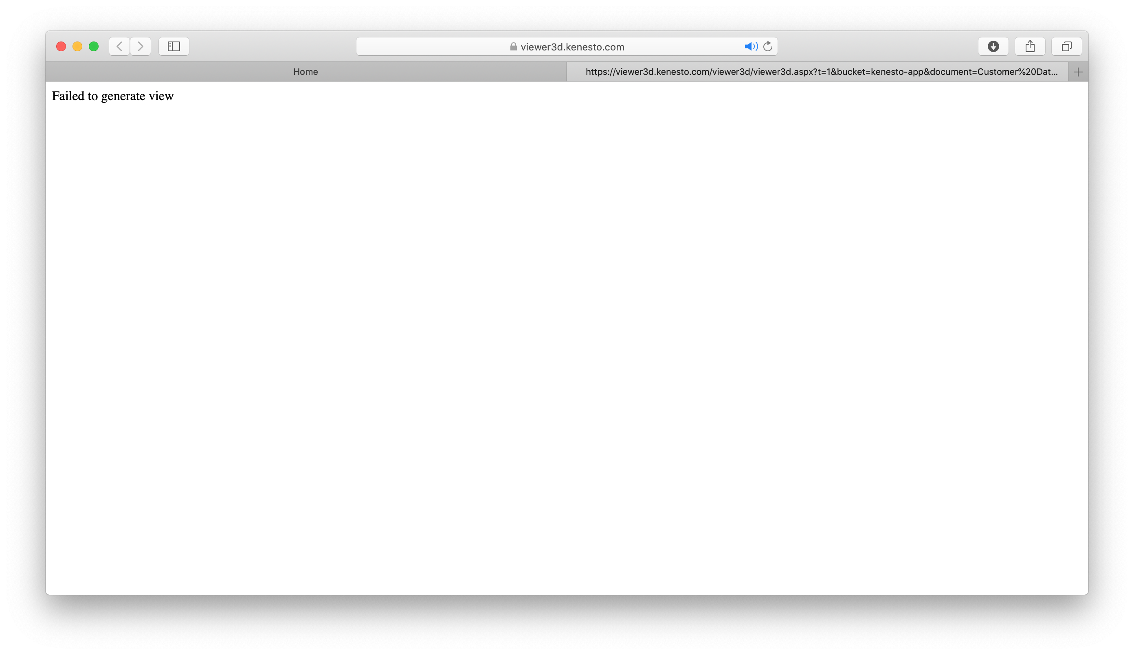

Рис. 4. Просмотр 3D документа

При переходе на страницу документа мы получаем информацию о его названии, авторе, дате загрузки, изменении, описание, а также версии. Файл можно обновлять новыми версиями и перемещаться между ними, что очень удобно в конструкторском производстве изделия.

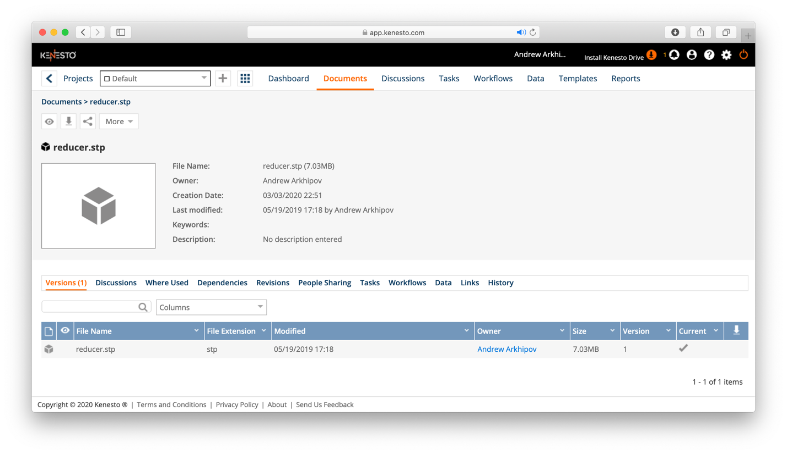

Рис. 5. Страница документа

Полученную модель можно скачать в том же исходном формате или поделиться. Удобство облачной платформы заключается в организаторских инструментах: можно управлять проектами, сотрудниками, заданиями для сотрудников; следить за выполнением заданий и осуществлять отчеты по заданным шаблонам, однако главный функционал сервиса, а именно дополнительные возможности при работе с конструкторской документацией отсутствуют (нельзя посмотреть модель, сконвертировать, добавить аннотации, посмотреть мета-данные), что не дает возможности воспользоваться основными преимуществами данного ПП.

Это не дает ему преимуществ по сравнению с аналогичными универсальными облачными хранилищами на подобии сервиса **DropBox, Google Drive, Yandex.Disk** и т.п.

Доступ к инструментам Kenesto для работы над конструкторскими документами также осуществляется через контекстное меню операционной системы с помощью программы **Kenesto Drive**.

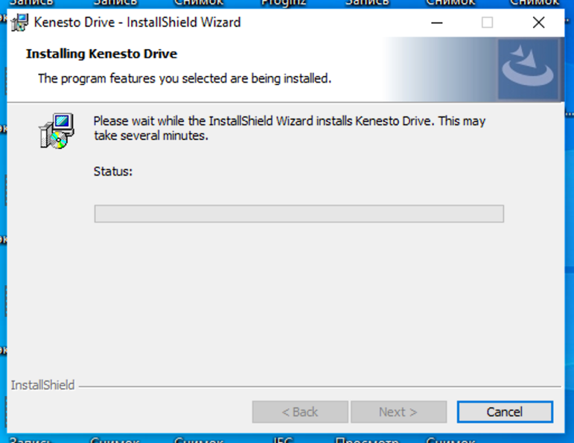

Рис. 6. Установщик Kenesto Drive

Инсталлятор создает сетевой диск со всеми доступными пользователю хранилищами: приватные, публичные, а также групповые (с ограниченным доступом среди сотрудников предприятия). На Вашем диске создаются копии папок и документов, которые по-умолчанию хранятся на облаке. Доступ к файлам осуществляется через стандартный проводник Windows 10. Такой подход не требует от пользователя знания дополнительных интерфейсов и использует знакомые пользователю методы работы с данными.

При добавлении файла в рабочую директорию, он моментально отправляется в облачное хранилище.

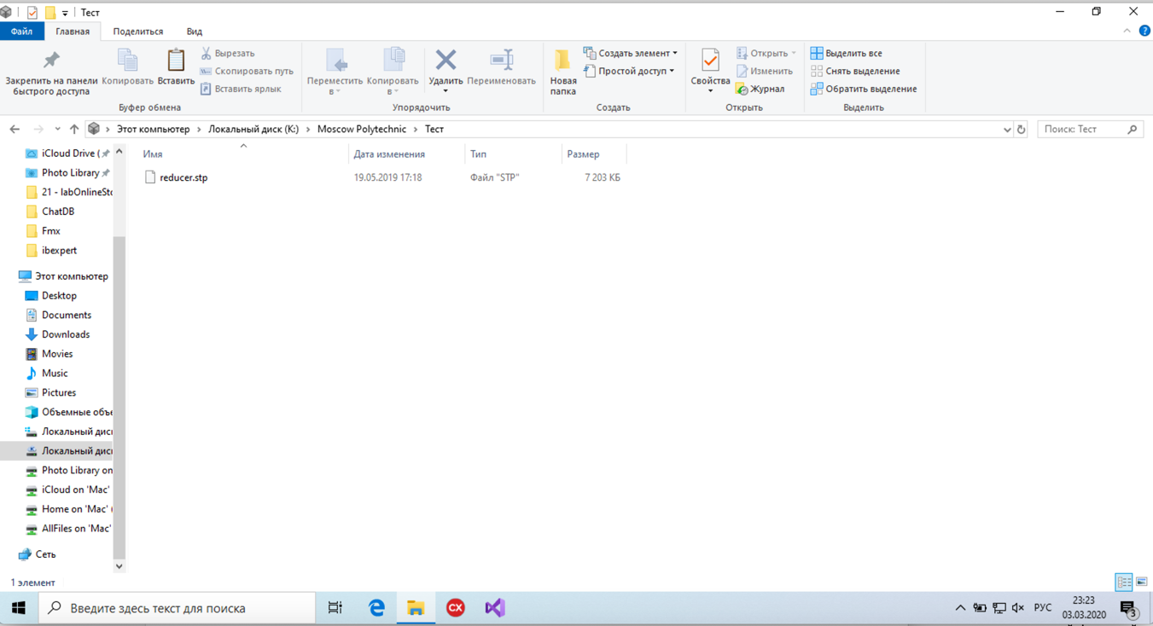

Рис. 7. Папка проекта Kenesto

Выбранный документ можно удалить из хранилища, синхронизировать или расширить доступ для использования внутри локальной сети или сети Интернет.

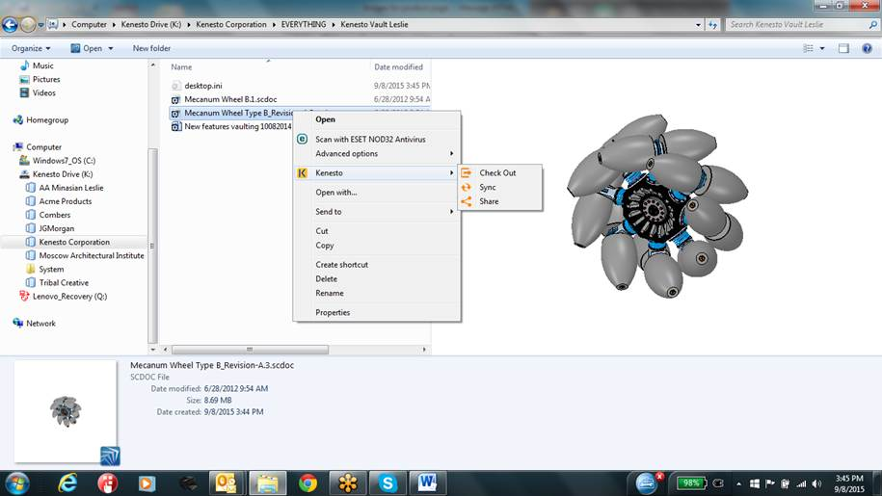

Рис. 8. Контекстное меню Kenesto Drive

На мобильных устройствах работу с Kenesto можно продолжить через веб-интерфейс. Внутри пользователь получает доступ к панели управления, своим документам, заданиям, обсуждению и отчетам.

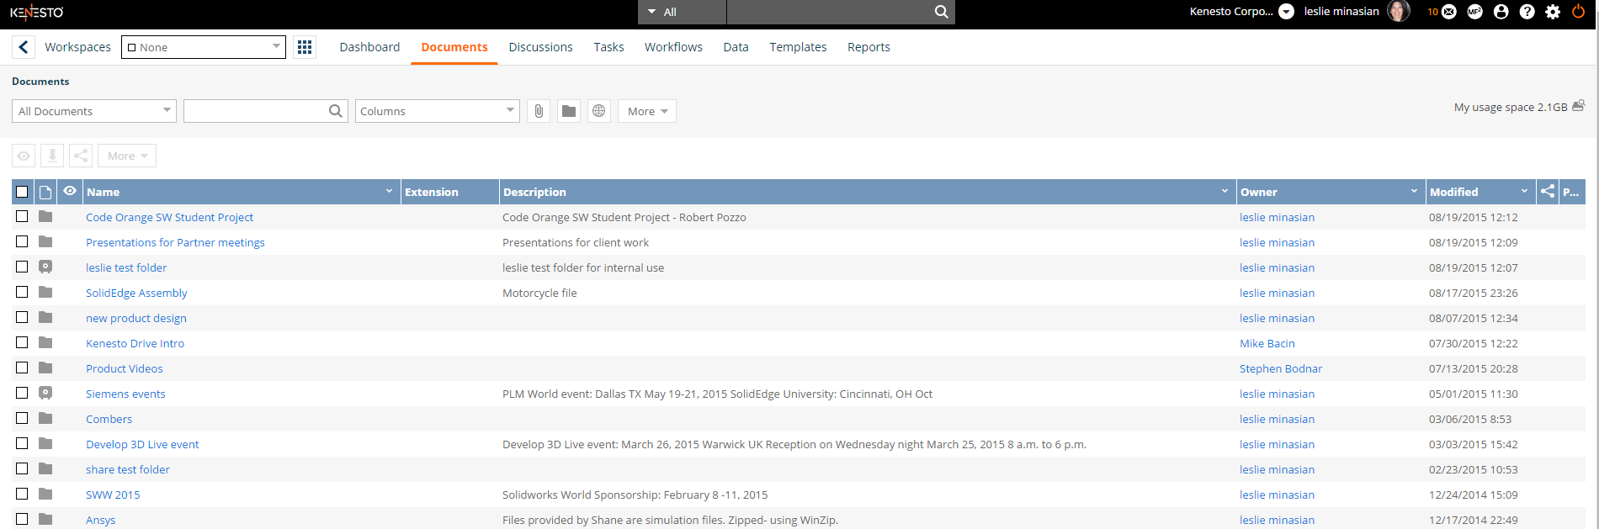

Рис. 9. Веб-интерфейс Kenesto Cloud

Графические интерфейс имеет приятную цветовую схему и простые элементы управления содержимым хранилища: инструменты для поиска, фильтрации, массового удаления и модификации данных.

1. Меню языка: **Add Task** – Добавить задание (связанное с документом), **Versions** - Просмотр версий файла, **Manage Dependencies** – Управление зависимостями файла, **View** – Просмотр через веб-браузер.

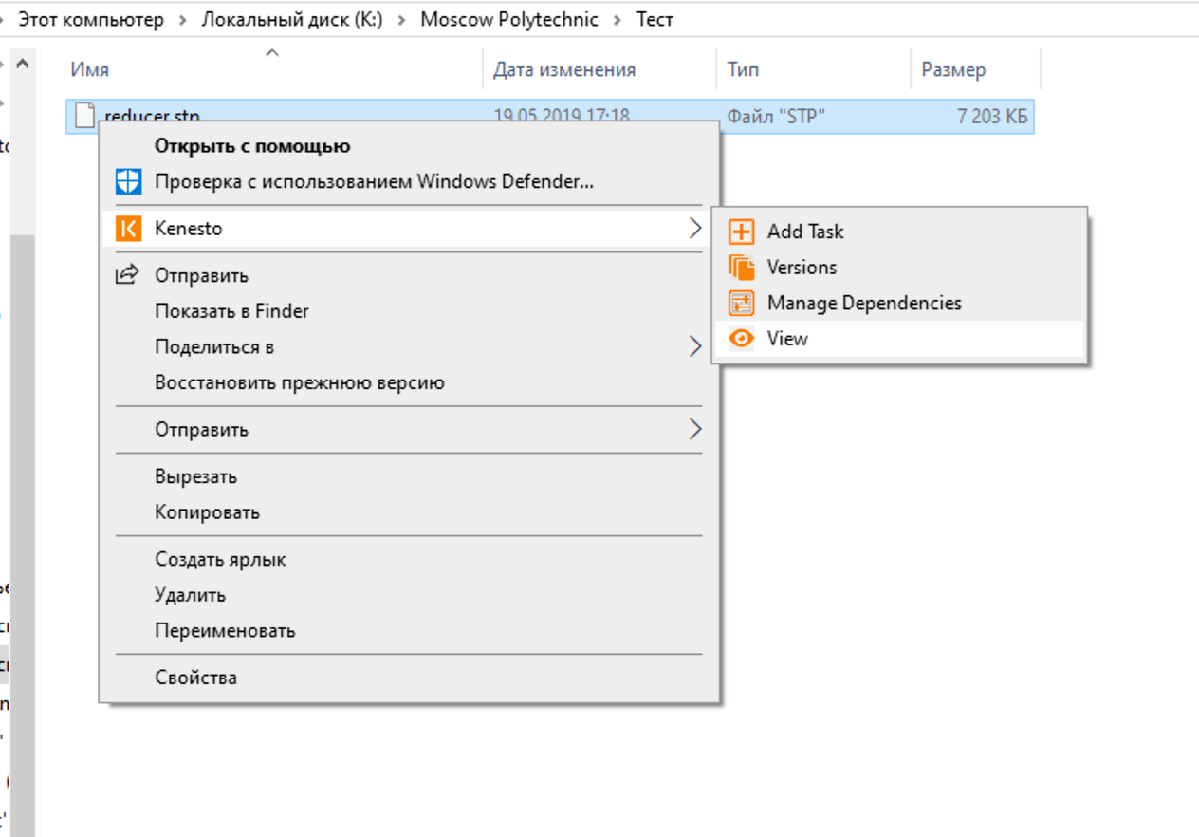

Рис. 10. Контекстное меню Kenesto Drive

1. Входными данные является **конструкторская документация (КД)**. Виды конструкторской документации: графическая и текстовая. К графической относятся чертежи сборочные, чертежи деталей, схемы сборки, электронная модель изделия. К текстовой: спецификация, расчеты и анализ. Выходными данными является **визуализация моделей через браузер**, а также их **цифровая копия** на облачных серверах компании Kenesto.

Входными данными также могут стать **персональные данные сотрудников** предприятия, по которым формируется **виртуальный профиль сотрудника** в системе Kenesto для организации их работы.

Входными данными могут стать **сведения о текущих проектах** предприятия, на основе которых формируется **цифровой проект** в системе Kenesto, к которому могут быть привлечены цифровые профили сотрудников в качестве исполнителей проекта.

Такая цифровая модель конструкторского производства может сэкономить ресурсы компании на бумаге и бумажных отчетах, которые могут заменить **цифровые отчеты** Kenesto.